Mokinio darbo lapas
Dieviškoji proporcija

Tikslas: susipažinti su aukso pjūvio skaičiumi (dieviškąja proporcija) ir atrasti ją gamtoje ir savo kūne.
Metodika:
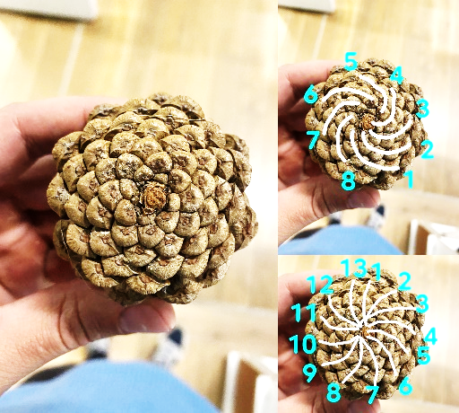
- užduotis: Suskaičiuokite kankorėžio žvynelius sukantis į vieną pusę, po to į kitą pusę ir raskite santykį. Kokį skaičių gavote?
Žvynelių spiralės į dešinę pusę A :
Žvynelių spiralės į kairę pusę B :
Fi = B : A =

2 užduotis:
- Išmatuokite atstumą nuo viršugalvio iki grindų ir nuo bambos iki grindų. Padalinkite viso ūgio skaičių iš ilgio nuo bambos skaičių. Duomenis įrašykite į lentelę.
- Išmatuokite nuo klubo iki grindų ir nuo kelio iki grindų. Raskite šių dydžių santykį. Duomenis įrašykite į lentelę.
- Išmatuokite atstumą nuo peties iki pirštų galiukų ir nuo alkūnės iki pirštų galiukų ir raskite šių dydžių santykį. Duomenis surašykite lentelėje.
Bandymai | Fi (nuo viršugalvio ir nuo bambos dydžių santykis ) | Fi (nuo klubo ir nuo kelio dydžių santykis) | Fi (nuo peties iki pirštų galiukų ir nuo alkūnės iki pirštų galiukų)
Fi

Išvados:

